本实用新型公开了一种基于无线物联网协议的供电监控系统，包括开关电源、电能计量模块、主控器、复位按键模块、WiFi模块、RF模块、数码管模块、LED模块和继电器模块；所述主控器通过IO口连接所述复位按键模块，通过串口连接所述WiFi模块，通过SPI连接所述RF模块，通过IO口和2个中断口连接所述电能计量模块，通过IO口连接所述继电器模块，通过IO口连接所述数码管模块；所述主控器还连接所述电源模块和LED模块；所述WiFi模块用于连接路由器，所述RF模块用于连接MacBee网关，所述复位按键模块连接继电器模块。本实用新型增加了RF遥控、App远程控制、本地PC控制功能，实时监控配电箱总线的电流、电压、功率、功率因素，无线联网实时上报数据。

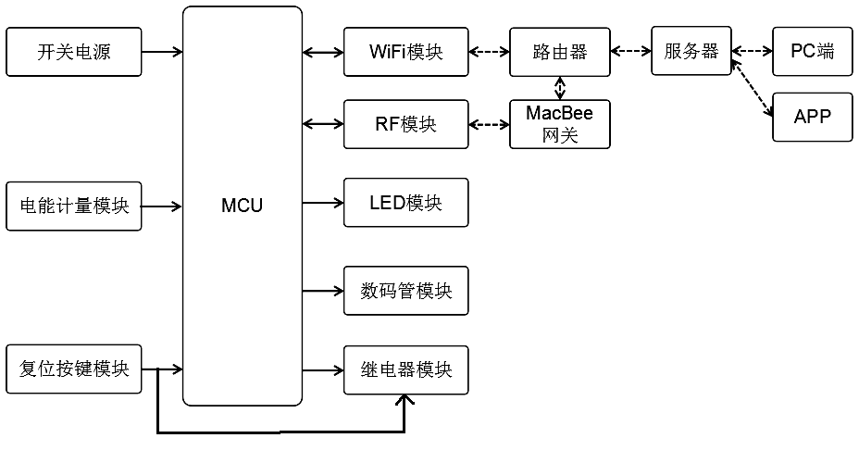
1．一种基于无线物联网协议的供电监控系统，其特征在于，包括用于将输入的交流电转换成直流电的开关电源、用于采集主回路上的电参数并计算功率因子的电能计量模块、用于监控控制的主控器、复位按键模块、WiFi模块、RF模块、用于显示当前主回路上的电参数的数码管模块、用于实现LED点亮功能的LED模块和用于主回路通断电控制的继电器模块；所述主控器通过IO口连接所述复位按键模块，通过串口连接所述WiFi模块，通过SPI连接所述RF模块，通过IO口和2个中断口连接所述电能计量模块，通过IO口连接所述继电器模块，通过IO口连接所述数码管模块；所述主控器还连接所述电源模块和LED模块；所述WiFi模块用于连接路由器，所述RF模块用于连接MacBee网关，所述复位按键模块连接继电器模块。
2．根据权利要求1所述的一种基于无线物联网协议的供电监控系统，其特征在于，所述开关电源包括交流电保护级、半波整流级和DC-DC转变电路，所述交流电保护级连接半波整流级，所述半波整流级连接DC-DC转变电路，所述DC-DC转变电路用于连接主控器。
3．根据权利要求1所述的一种基于无线物联网协议的供电监控系统，其特征在于，所述电能计量模块采用专用电功计量芯片。
4．根据权利要求1所述的一种基于无线物联网协议的供电监控系统，其特征在于，所述WiFi模块采用集成模块。
5．根据权利要求1所述的一种基于无线物联网协议的供电监控系统，其特征在于，所述RF模块采用集成RF模块芯片。
6．根据权利要求1所述的一种基于无线物联网协议的供电监控系统，其特征在于，所述数码管模块包括数码管驱动模块和数码管，所述数码管驱动模块与主控器通过2个IO口连接，一个是clk时钟口，一个是data数据口；所述数码管驱动模块连接所述数码管。
7．根据权利要求1所述的一种基于无线物联网协议的供电监控系统，其特征在于，所述继电器模块采用自掉电保持继电器。
一种基于无线物联网协议的供电监控系统

技术领域
本实用新型涉及配电箱监控技术领域，具体的说是一种基于无线物联网协议的供电监控系统。

背景技术
配电箱分为动力配电箱、照明配电箱、计量箱3类，是目前用的最多的供电控制盒子，是配电系统的末级设备。配电柜使用在负荷比较分散、回路较少的场合。它们把上一级配电设备中某一电路的电能均匀地分配给就近的负荷。本级设备对负荷提供保护，同时监视和控制下级负载。配电箱内部一般包含总空气保护开关、电能计量表、回路空气开关及其他设备；外部输电通过总空气保护开关进入配电箱体系，再经过电能计量表给下级各个回路。目前，只有电能计量表具有联网功能，但是电能计量表体积较大，并且价格昂贵。随着物联网的发展，新一代无线网技术层出不穷，蓝牙、WiFi、ZigBee、MacBee、H-link成为其中的代表。物联网的发展打破传统监控的体系，有线变成无线，大幅度降低成本。随着物联网技术发展，对配电箱的监控要求越来越高，高校、办公楼、室外农业大棚更是要求大面积、一对一的配置配电箱，而且呼吁少施工、低成本、远程联网可控，这就对传统的配电箱加电能表组合模式提出了挑战。

实用新型内容
针对现有技术中存在的上述不足之处，本实用新型要解决的技术问题是提供一种基于无线物联网协议的供电监控系统。
本实用新型为实现上述目的所采用的技术方案是：一种基于无线物联网协议的供电监控系统，包括用于将输入的交流电转换成直流电的开关电源、用于采集主回路上的电参数并计算功率因子的电能计量模块、用于监控控制的主控器、复位按键模块、WiFi模块、RF模块、用于显示当前主回路上的电参数的数码管模块、用于实现LED点亮功能的LED模块和用于主回路通断电控制的继电器模块；所述主控器通过IO口连接所述复位按键模块，通过串口连接所述WiFi模块，通过SPI连接所述RF模块，通过IO口和2个中断口连接所述电能计量模块，通过IO口连接所述继电器模块，通过IO口连接所述数码管模块；所述主控器还连接所述电源模块和LED模块；所述WiFi模块用于连接路由器，所述RF模块用于连接MacBee网关，所述复位按键模块连接继电器模块。
所述开关电源包括交流电保护级、半波整流级和DC-DC转变电路，所述交流电保护级连接半波整流级，所述半波整流级连接DC-DC转变电路，所述DC-DC转变电路用于连接主控器。
所述电能计量模块采用专用电功计量芯片。
所述WiFi模块采用集成模块。
所述RF模块采用集成RF模块芯片。
所述数码管模块包括数码管驱动模块和数码管，所述数码管驱动模块与主控器通过2个IO口连接，一个是clk时钟口，一个是data数据口；所述数码管驱动模块连接所述数码管。
所述继电器模块采用自掉电保持继电器。
本实用新型具有以下优点及有益效果：
1、本实用新型是基于无线物联网协议的供电的监控系统，增加了RF遥控、App远程控制、本地PC控制功能，实时监控配电箱总线的电流、电压、功率、功率因素，无线联网实时上报数据；更重要的是
2、通过应用本实用新型，能够提前预知大功率的电器使用情况，主动报警，切断电源，保护了使用场所的生命财产安全。
3、本实用新型实现配电箱控制器物联联网的功能，加上本身的电能计量模块，使得整个设备具备主回路电流、电压、功率、功率因素的测试能力；在办公场所和人群密集场所如高校宿舍，可以有效监控大功率器件，通过手机设置报警上限，及时联网预警，排除火灾隐患。
4、本实用新型采用物联网无线联网技术，不需要新的走线，新老配电箱只需加装本设备即可，改造方便。

附图说明
图1是本实用新型实施例所述的一种基于无线物联网协议的供电监控系统的系统连接框图；
图2是本实用新型实施例所述的一种基于无线物联网协议的供电监控系统的开关电源的电路原理图；
图3是本实用新型实施例所述的一种基于无线物联网协议的供电监控系统的电能计量模块的电路原理图；
图4是本实用新型实施例所述的一种基于无线物联网协议的供电监控系统的WiFi模块的电路原理图；
图5是本实用新型实施例所述的一种基于无线物联网协议的供电监控系统的RF模块的电路原理图；
图6是本实用新型实施例所述的一种基于无线物联网协议的供电监控系统的数码管模块中的数码管驱动模块的电路原理图。

具体实施方式
下面将结合本实用新型实施例中的附图，对本实用新型实施例中的技术方案进行清楚、完整地描述，显然，所描述的实施例仅仅是本实用新型一部分实施例，而不是全部的实施例。
如图1所示，本实用新型实施例所述的一种基于无线物联网协议的供电监控系统，由开关电源、电能计量模块、主控器、复位按键模块、WiFi模块、RF模块、数码管驱动、LED模块和继电器模块。开关电源将输入的220V交流电转换成5V直流电提供给主板器件使用；电能计量模块直接采集主回路上的电流、电压、功率相关参数，获取主回路电气属性，计算功率因子；复位按键模块通过IO口连接在主控器上，同时复位主控器和继电器模块；WiFi模块通过串口与主控器相连，主控器通过串口命令，启动WiFi模块，配置相关参数；RF模块通过SPI与主控器相接，主控器通过SPI方式启动配置RF模块，收发RF数据，无线连接到MacBee网关；数据到达MacBee网关后，再通过WiFi方式转发给路由器，路由器转发到公网服务器，PC端软件和App通过和服务器云交互，获取数据和上传数据；数码管用于显示目前主回路上的电流、电压、功率和相关参数，通过数码管驱动芯片连接到主控器，主控器通过IO口扫码方式实现数据的刷新；LED模块主要是实现LED点亮功能，通过主控器控制三极管电平方式实现，不同的LED点亮显示设备不同的状态；继电器模块用于主回路通断电控制，由主控器控制可保持继电器实现。WiFi模块用于连接路由器，RF模块用于连接MacBee网关，MacBee网关连接路由器，路由器连接服务器，服务器连接终端中的PC端和App端。通过以上电路结构的组合，实现配电箱控制器物联联网的功能，加上本身的电能计量模块，使得整个设备具备主回路电流、电压、功率、功率因素的测试能力；在办公场所和人群密集场所如高校宿舍，可以有效监控大功率器件，通过手机设置报警上限，及时联网预警，排除火灾隐患；另外采用物联网无线联网技术，不需要新的走线，新老配电箱只需加装本设备即可，改造方便。
如图2所示，本实用新型实施例所述的一种基于无线物联网协议的供电监控系统的开关电源的电路原理图。开关电源采用220V交流电直接转换3.3V直流电方式，节约空间和降低成本。开关电源分为3级，第1级是220V交流电保护级，中间串保护电阻和并压敏电子；第2级是半波整流级，将220V交流电整流成380V的半波交流，再加上滤波电容，转变成273V的直流电压；第3级是DC-DC转变电路，通过DC电源芯片将273V的直流电直接转变成3.3V的直流电，给主板器件使用。其中R1是保护电阻，M1是压敏电阻，C2是尖峰滤波电容，构成电源第1级；D2是半波整流二极管，C3、C4、L1是π形滤波电路，将220V的交流电转成273V的直流电，构成电源第2级；U1是DC芯片，D1、D3是对称续流二极管C1、C5是对称充放电电容，L2是储能振荡电感，R2是自带添加负载，用于泄放电感的电能，将273V的直流电转变成5V的直流电组成电源第3级；3.3V直接由5V通过线性稳压得到，由上述电路实现交流电220V直接转换成5V，没有采用变压器，体积小，便于安装；但是整个模块带强电，需要在外壳和机械上做好安全措施，不可用手触碰表面。
如图3所示，本实用新型实施例所述的一种基于无线物联网协议的供电监控系统的电能计量模块的电路原理图。电能计量模块选用专用电功计量芯片，内部集成电压采集电路、电流采集电路和功率采集电路；电压采集电路通过分压电路实现，再程序倍乘和校准；功率采集电路通过积分电功计算原理，芯片与主控器通过IO口和2个中断口连接，IO口切换高低电平，实现电流和电压的采集转换；芯片输出的都是频率信号，主控器采集频率信号，再对照转换表，换算成对应的电流、电压、功率、功率因素。其中U2是电工计量芯片，V1P、V1N之间串接一个采样电阻，R3、C6、R4、C10是RC积分滤波电路，消除信号电源抖动，芯片内部进行运放比较后发给ADC采集，再通过有效值计算换算出实际电流；Nsen端接入220V，通过R5、R6进行电流，R7进行分压，C11进行滤波，输入分压后电压给V2P端，芯片内部ADC电路采集在进行比例计算得到实际电压值；电工计量芯片输出的是PWM脉冲，主控器通过采集PWM脉冲，进行计数，然后按照比率程序换算出电流、电压、功率数值；由于主控器是3.3V器件，U2是5V工作器件，电平不兼容，所以SEL端的主控器信号通过三极管Q1来进行转换，其中R16、R17是限流电阻，R18是下拉电阻。
如图4所示，本实用新型实施例所述的一种基于无线物联网协议的供电监控系统的WiFi模块的电路原理图。WiFi模块采用集成模块，与主控器通过串口连接，主控器通过串口收发命令，进行WiFi参数配置和WiFi收发数据处理，WiFi模块适用于办公区域和WiFi覆盖区域，提供快捷入网接口，实现目标场景中只需要添加设备就可以联网监控。其中U1是集成WiFi芯片，C6、C13、L1组成天线检波电路，R30是限制功率电阻，C10是隔直电容，Y1是芯片起振晶振，R16上拉电阻，R14下拉电阻，芯片通过UTXD、URXD（25、26号引脚）串口连接到主控器，主控器通过串口收发WiFi数据和配置参数；U1的配置FLASH存储器，WiFi相关程序存储在FLASH中，供U1调用。
如图5所示，本实用新型实施例所述的一种基于无线物联网协议的供电监控系统的RF模块的电路原理图。RF模块采用集成RF模块芯片，通过SPI方式与主控器连接，主控器配置RF芯片的工作模式、收发功率、信道、CRC校验；RF模块发送数据通过SPI实现，收数据由模块先接收完成，然后再中断口上输出变化脉冲电平，主控中断口检查到就去读取数据。其中U2是RF芯片，主控器通过SPI方式控制RF收发芯片，Y2是RF芯片工作晶振，C1、C2是起振电容，C3、C4、C16、C17、C18、C19，C20是电源滤波电容，L2、C9、C15组成天线检波电路，C11是隔直电容。
如图6所示，本实用新型实施例所述的一种基于无线物联网协议的供电监控系统的数码管模块中的数码管驱动模块的电路原理图。数码管模块采用数码管驱动模块加数码管模式，数码管驱动模块与主控器通过2个10口连接，一个是clk时钟口，一个是data数据口；clk在上升沿时候，data输入数据，数据写入后存在数码管驱动模块的内部寄存器中，寄存器自动实现片选和扫描显示。其中D1是数码管，U9是驱动芯片，由U9直接控制数码管D1的显示，C32是电源滤波电容，主控器的数据通过SD_DATA写入，写入脉延由SD_CLK上升沿控制。
继电器模块采用自掉电保持继电器，设备工作开始，由主控器设备开启继电器，给主回路供电，给后面的设备使用，即使整个回路断掉，继电器可以自保持，待下次开电时候，仍然保持主回路有电，实现断电之后自恢复供电。
系统通过RF模块遵循MacBee协议无线连接到MacBee网关，MacBee网关内部集成了RF模块和WiFi模块，MacBee网关再将数据转发给路由器，路由器将数据推送到公网服务器，PC端和App端通过云交互从服务器上获取数据和发送数据到服务器；服务器发送数据到设备，按照服务器、路由器、MacBee网关、设备的路径进行数据发送，实现App端和PC端对设备的控制。
以上所述，仅为本实用新型较佳的具体实施方式，但本实用新型的保护范围并不局限于此，任何熟悉本技术领域的技术人员在本实用新型揭露的技术范围内，根据本实用新型的技术方案及其实用新型构思加以等同替换或改变，都应涵盖在本实用新型的保护范围之内。

图1

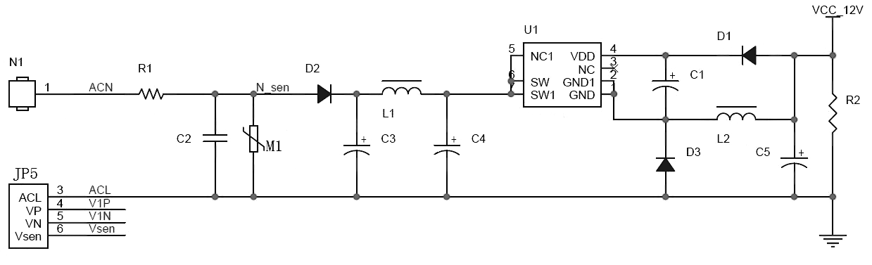
图2
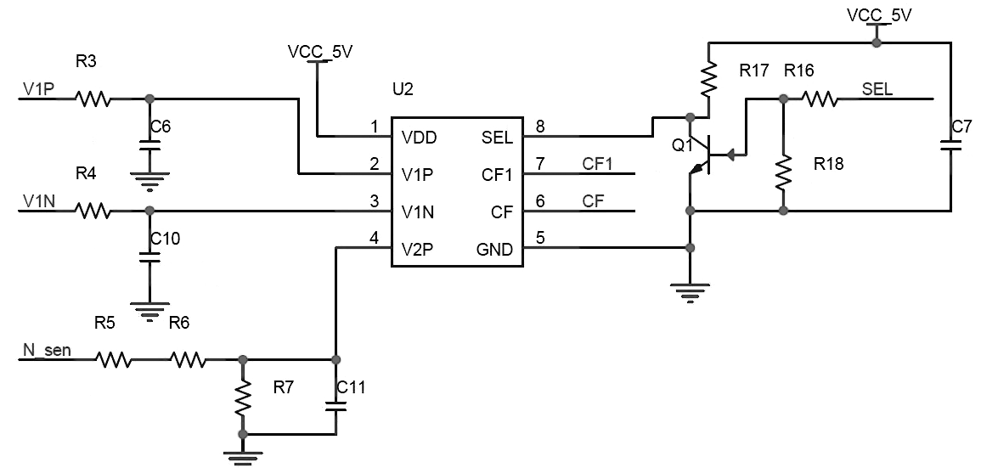
图3

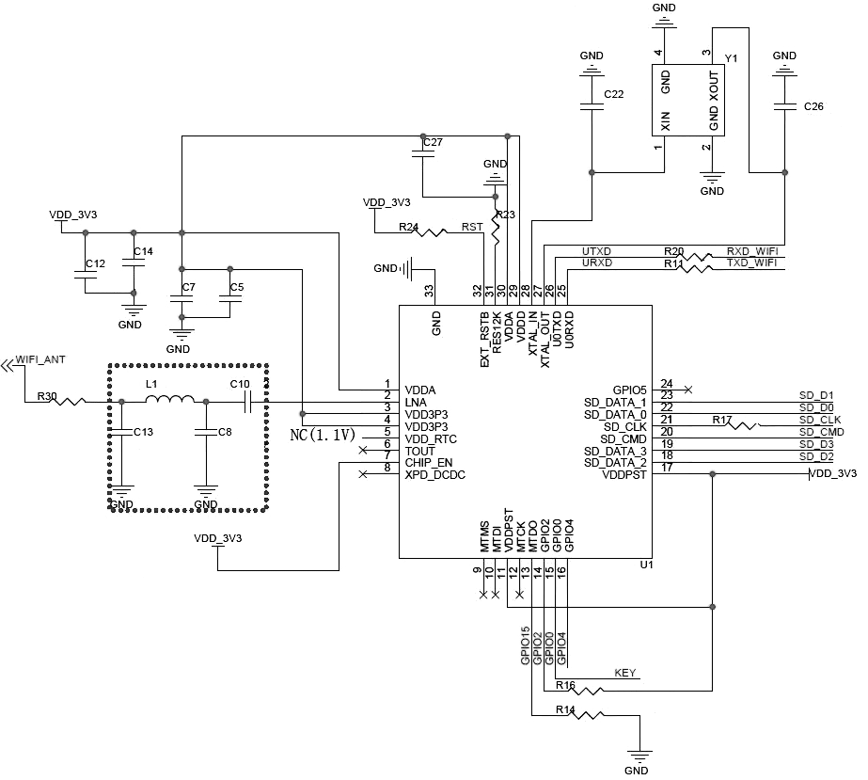
图4

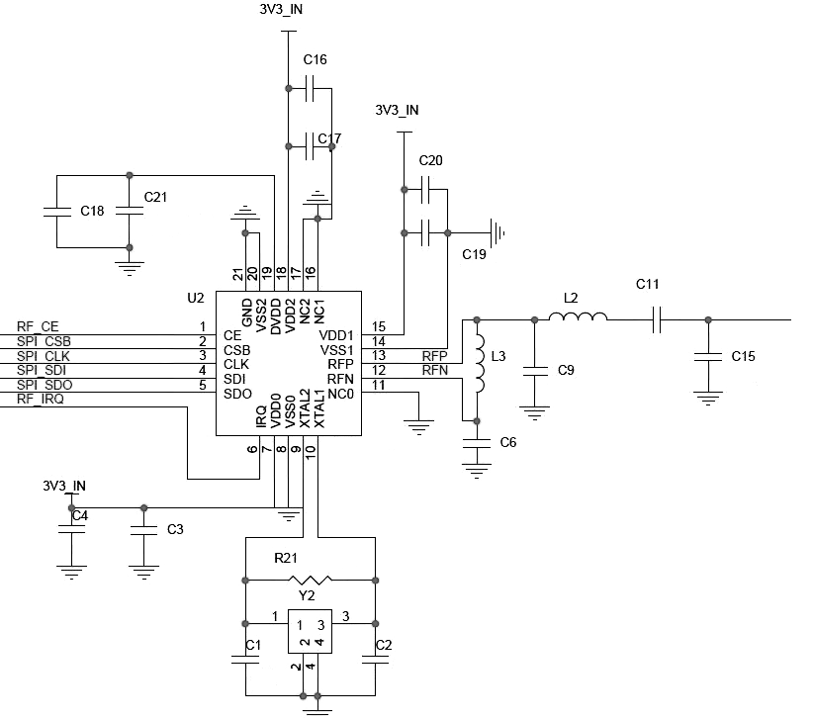
图5

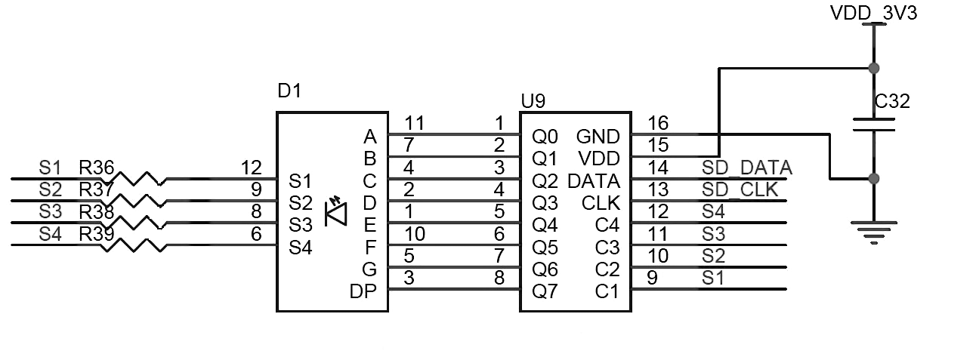
图6

